Отчёт по лабораторной работе №3

Дискреционное разграничение прав в Linux. Два пользователя

Низамова Альфия Айдаровна

Содержание

# 1 Цель работы

Получение практических навыков работы в консоли с атрибутами файлов для групп пользователей

# 2 Выполнение

В установленной операционной системе создадим учётную запись пользователя guest (использую учётную запись администратора)(рис.1)

Зададим пароль для пользователя guest (использую учётную запись администратора)(рис.1)

Аналогично создадим второго пользователя guest2(рис.1)

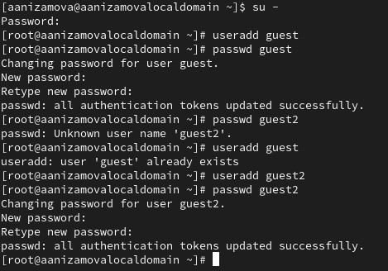

Рис. 1

Добавим пользователя guest2 в группу guest(рис.2)

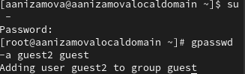

Рис. 2

Осуществим вход в систему от двух пользователей на двух разных консолях: guest на первой консоли и guest2 на второй консоли(рис.3)

Для обоих пользователей командой pwd определим директорию, в которой находимся.(рис.3)

Уточним имя нашего пользователя, его группу, кто входит в неё и к каким группам принадлежит он сам.(рис.3)

Определим командами *groups guest* и *groups guest2*, в какие группы входят пользователи guest и guest2.(рис.3)

Сравним вывод команды groups с выводом команд *id -Gn* и *id -G*.(рис.3)

Сравним полученную информацию с содержимым файла /etc/group.(рис.3)

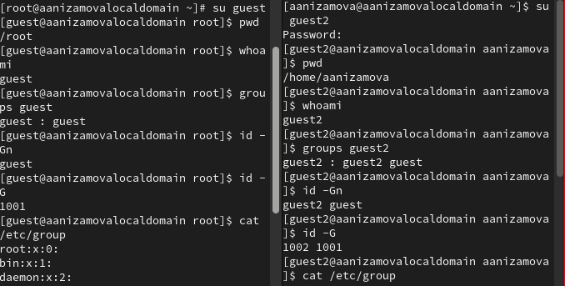

Рис. 3

От имени пользователя guest2 выполним регистрацию пользователя guest2 в группе guest командой *newgrp guest*(рис.4)

От имени пользователя guest изменим права директории /home/guest, разрешив все действия для пользователей группы: *chmod g+rwx /home/guest*(рис.4)

От имени пользователя guest снимем с директории /home/guest/dir1 все атрибуты командой *chmod 000 dirl*(рис.4)

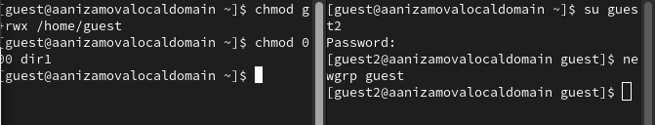

Рис. 4

Меняя атрибуты у директории dir1 и файла file1 от имени пользователя guest и делая проверку от пользователя guest2(рис.5)

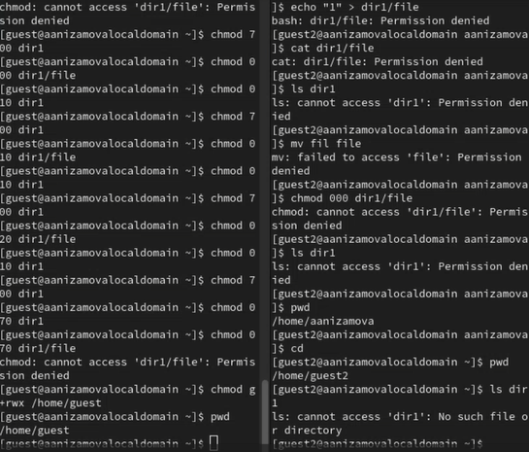

Рис. 5

Заполним табл.1, определив опытным путём, какие операции разрешены, а какие нет. Если операция разрешена, в таблице знак «+», если не разрешена, знак «-».(рис. 6)

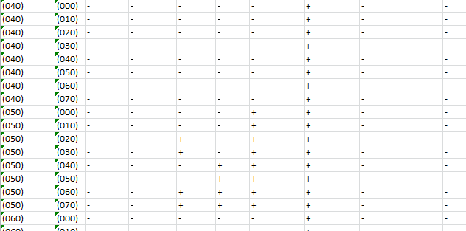

Рис. 6

На основании заполненной таблицы определим те или иные минимально необходимые права для выполнения пользователем guest2 операций внутри директории dir1 и заполним табл.2(рис.7)

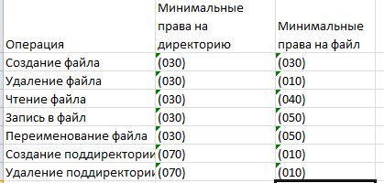

Рис. 7

# 3 Вывод

Мы получили практические навыки работы в консоли с атрибутами файлов для групп пользователей